9-АПТА. ПАЙДАЛАНУШЫ ИНТЕРФЕЙСІН ӘЗІРЛЕУ
Жоба: «Өсімдік күтімі күнтізбесі» (GreenDay)
9-аптада HTML, CSS және JavaScript көмегімен мобильді қосымшаға ұқсас интерфейс әзірленді. Экрандар телефон пішініндегі макетте көрсетіліп, беттер арасында ауысуға арналған батырмалар орналастырылды. Төменде жасалған бөлімдер жұмыс ретімен берілген.
1. Кіру беті
Жұмыс барысында GreenDay веб-қосымшасының бастапқы кіру экраны жасалды. Экранда электрондық пошта мен құпиясөзді енгізу жолдары, «Кіру» және «Тіркелу» батырмалары орналастырылды. Бұл бет пайдаланушыға қосымшамен жұмысты бастауға мүмкіндік беретін интерфейс ретінде әзірленді.
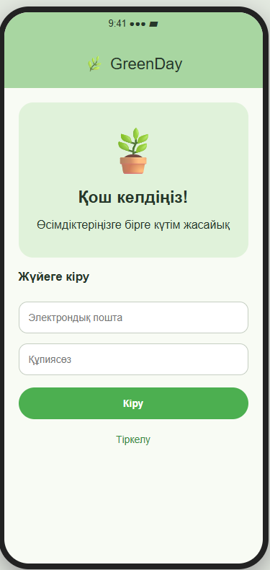
1-сурет. Кіру беті интерфейсі

2. Менің өсімдіктерім
Кіру экранынан кейін «Менің өсімдіктерім» бөлімі көрсетіледі. Мұнда пайдаланушының өсімдіктер тізімі орналасады. Скриншотта тізім әлі бос, сондықтан «Әзірге өсімдік қосылмаған» хабарламасы және жаңа өсімдік енгізуге арналған батырма көрінеді.
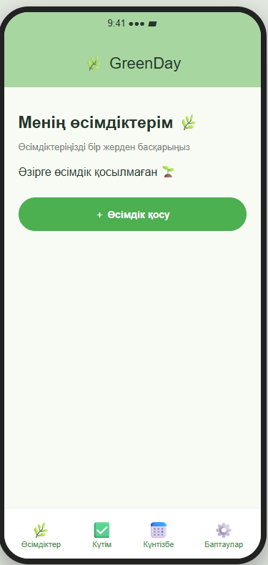
2-сурет. Менің өсімдіктерім интерфейсі

3. Өсімдік қосу формасы
«Өсімдік қосу» бетінде фотосурет таңдау, өсімдіктің атауын, түрін және орналасқан жерін жазу өрістері жасалды. Төменгі бөлігінде суару жиілігін, тыңайтқыш беру аралығын және жарық қажеттілігін белгілеу мүмкіндігі қарастырылған. Бұл деректер күтім жоспарын құруға негіз болады.
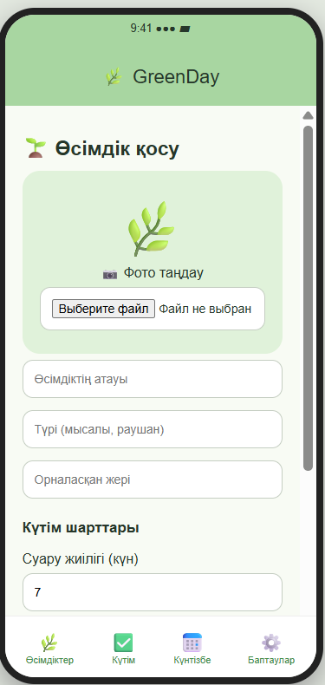
3-сурет. Өсімдік қосу формасы интерфейсі

4. Бүгінгі күтім
«Бүгінгі күтім» бөлімінде ағымдағы күнге жоспарланған жұмыстар көрсетіледі. Скриншотта күтім жұмысы жоқ екені туралы хабарлама берілген. Сондай-ақ «Күнтізбені ашу» батырмасы арқылы келесі бөлімге өтуге болады. Жоспарланған жұмыстар болғанда оларды орындалды деп белгілеу қарастырылған.
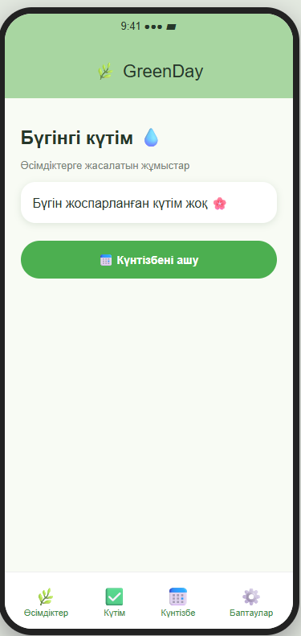
4-сурет. Бүгінгі күтім интерфейсі

5. Күтім күнтізбесі
Күтім күнтізбесі ай күндерін тор түрінде көрсетеді. Айларды ауыстыру батырмалары, суару мен тыңайтқыш белгілерінің түсіндірмесі және таңдалған күннің күтім мәліметтері бар. Скриншотта 2026 жылғы қазан айы және 28 қазан күні таңдалған.
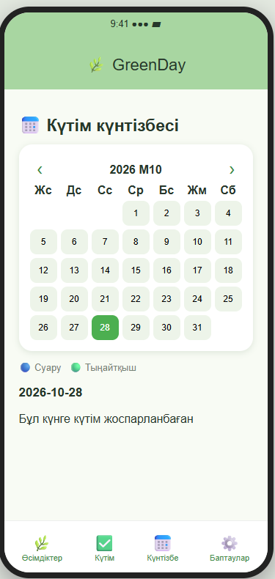
5-сурет. Күтім күнтізбесі интерфейсі

6. Баптаулар және хабарландырулар
Баптаулар бетінде күтім уақытын еске салуға арналған «Хабарландыруды қосу» батырмасы және «Жүйеден шығу» батырмасы орналасқан. Бұл кезеңде хабарландыру батырмасы браузер рұқсатын сұрауға арналған; фондық автоматты ескертулер әлі іске асырылмаған.
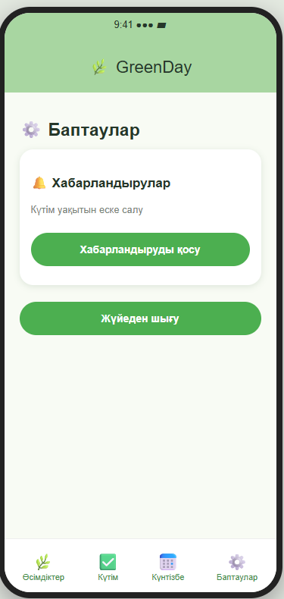
6-сурет. Баптаулар және хабарландырулар интерфейсі
Қорытынды
Нәтижесінде GreenDay жобасының кіру, өсімдіктер тізімі, өсімдік қосу, күтім, күнтізбе және баптаулар экрандары дайындалды. Интерфейс жасыл түстермен безендірілді және мобильді экран өлшеміне бейімделді. Бұл — 9-аптаға арналған frontend прототипі; серверлік аутентификация мен MySQL дерекқоры кейінгі кезеңдерде қосылады.

